Министерство науки и высшего образования Российской Федерации

Федеральное государственное автономное образовательное учреждение высшего образования

«Национальный исследовательский университет ИТМО»

Факультет программной инженерий и компьютерной техники

Лабораторная работа №6 по дисциплине

«Математическая статистика»

Вариант 5

**Работу выполнили:**

Боринский Игорь Дмитриевич, группа P3214

Болорболд Аригуун, группа P3211

**Команда:**

5

**Преподаватель:**

Милованович Е. В.

**Практик:**

Ким Эрик Евгеньевич

Санкт-Петербург

2024

1. **Цель работы:**

На основании двумерной случайной величины вычислить оценки математического ожидания и дисперсии, найти условное математическое ожидание случайной величины $y$ и построить оценку линейной функции регрессии $y$ на $x$.

Исходные данные:

|  |  |  |  |  |
| --- | --- | --- | --- | --- |
| ***yj\****  ***x­i\**** | **23** | **33** | **38** | **43** |
| **18** | 20 | 15 | 0 | 0 |
| **28** | 0 | 45 | 80 | 30 |
| **38** | 0 | 0 | 0 | 10 |

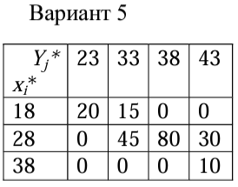

1. **Ход работы:**

Построим матрицу распределения $\frac{n}{200}$:

|  |  |  |  |  |  |
| --- | --- | --- | --- | --- | --- |
| ***yj\****  ***x­i\**** | **23** | **33** | **38** | **43** | $$P(x=x_{i})$$ |
| **18** | 0,1 | 0,075 | 0 | 0 | 0,175 |
| **28** | 0 | 0,225 | 0,4 | 0,15 | 0,775 |
| **38** | 0 | 0 | 0 | 0,05 | 0,05 |
| $$P(y=y_{i})$$ | 0,1 | 0,3 | 0,4 | 0,2 | 1 |

Выпишем ряд для 𝑥:

|  |  |  |  |
| --- | --- | --- | --- |
| ***x­i\**** | 18 | 28 | 38 |
| ***P­i\**** | 0,175 | 0,775 | 0,05 |

Находим матожидание и дисперсию для 𝑥:

$$\overline{M}(x)=3,15+21,7+1,9=26,75$$

$$\overline{D}\left(x\right)=\sum_{i=1}^{n}{{\left(x_{i}^{*}\right)}^{2}P_{i}^{*}-{\left(\overline{M}\left(x\right)\right)}^{2}=56,7+607,6+72,2-{26,75}^{2}=20,9375}$$

$$\overline{σ}\left(x\right)≈4,576$$

Теперь выпишем ряд для *y*:

|  |  |  |  |  |
| --- | --- | --- | --- | --- |
| ***yi\**** | 23 | 33 | 38 | 43 |
| ***P­i\**** | 0,1 | 0,3 | 0,4 | 0,2 |

Находим матожидание и дисперсию для *y*:

$$\overline{M}\left(y\right)=2,3+9,9+15,2+8,6=36$$

$$\overline{D}\left(y\right)=\sum_{i=1}^{n}{{\left(x_{i}^{*}\right)}^{2}P_{i}^{*}-{\left(\overline{M}\left(y\right)\right)}^{2}=52,9+326,7+577,6+369,8-{\left.36\right.}^{2}=31}$$

$$\overline{σ}\left(y\right)≈5,568$$

Теперь интересно. Находим корреляционный момент:

$$\overline{K}\left(x,y\right)=\overline{cov}\left(x,y\right)=\sum_{i=1}^{n}{\sum_{j=1}^{m}{x_{i}^{*}y_{j}^{*}P_{i}^{*}-\overline{M}\left(x\right)\overline{M}\left(y\right)=}}=41,4+44,55+207,9+425,6+180,6+81,7-26,75∙36==18,75$$

$${\overline{r}}_{xy}=\frac{\overline{K}\left(x,y\right)}{\overline{σ}\left(x\right)*\overline{σ}\left(y\right)}=\frac{18,75}{4,576∙5,568}≈0,7359$$

Составим корреляционную матрицу:

$$K=\left(\begin{matrix}\overline{D}\left(x\right) & \overline{K}\left(x,y\right) \\ \overline{K}\left(x,y\right) & \overline{D}\left(y\right)\end{matrix}\right)=\left(\begin{matrix}20,9375 & 0,7359 \\ 0,7359 & 31\end{matrix}\right)$$

Найдем условное математическое ожидание $y$ при условии, что $x=18$:

|  |  |  |  |  |  |
| --- | --- | --- | --- | --- | --- |
| ***yj\****  ***x­i\**** | **23** | **33** | **38** | **43** | $$P(x=x_{i})$$ |
| **18** | 0,1 | 0,075 | 0 | 0 | 0,175 |

|  |  |  |  |  |  |
| --- | --- | --- | --- | --- | --- |
| ***yj\****  ***x­i\**** | **23** | **33** | **38** | **43** | $$P(x=x_{i})$$ |
| $$P(y=y_{i}/x=18)$$ | 0,5714 | 0,4286 | 0 | 0 | 1 |

$$P\left(y=23/x=40\right)=\frac{0,1}{\frac{40}{7}}≈0,5714$$

$$P\left(y=33/x=40\right)=\frac{0,075}{\frac{40}{7}}≈0,4286$$

Условное матожидание:

$$M\left(y/x=18\right)=23∙0,5714+33*0,4286=27,286$$

Найдем условное математическое ожидание $y$ при условии, что $x=28$:

|  |  |  |  |  |  |
| --- | --- | --- | --- | --- | --- |
| ***yj\****  ***x­i\**** | **23** | **33** | **38** | **43** | $$P(x=x_{i})$$ |
| **28** | 0 | 0,225 | 0,4 | 0,15 | 0,775 |

|  |  |  |  |  |  |
| --- | --- | --- | --- | --- | --- |
| ***yj\****  ***x­i\**** | **23** | **33** | **38** | **43** | $$P(x=x_{i})$$ |
| $$P(y=y_{i}/x=28)$$ | 0 | 0,2903 | 0,5161 | 0,1936 | 1 |

$$P\left(y=33/x=40\right)=\frac{0,225}{\frac{40}{31}}≈0,2903$$

$$P\left(y=38/x=40\right)=\frac{0,4}{\frac{40}{31}}≈0,5161$$

$$\left(y=43/x=40\right)=\frac{0,15}{\frac{40}{31}}≈0,1936$$

Условное матожидание:

$$M\left(y/x=28\right)=33∙0,2903+38∙0,5161+43∙0,1936=37,5165$$

Найдем условное математическое ожидание $y$ при условии, что $x=38$:

|  |  |  |  |  |  |
| --- | --- | --- | --- | --- | --- |
| ***yj\****  ***x­i\**** | **23** | **33** | **38** | **43** | $$P(x=x_{i})$$ |
| **38** | 0 | 0 | 0 | 0,05 | 0,05 |

|  |  |  |  |  |  |
| --- | --- | --- | --- | --- | --- |
| ***yj\****  ***x­i\**** | **23** | **33** | **38** | **43** | $$P(x=x_{i})$$ |
| $$P(y=y_{i}/x=38)$$ | 0 | 0 | 0 | 1 | 1 |

$$P\left(y=43/x=40\right)=\frac{0,05}{20}=1$$

Условное матожидание:

$$M\left(y/x=38\right)=43∙1=43$$

Значимость условного математического ожидания компонента $y$ от значений компоненты $x$:

|  |  |  |  |
| --- | --- | --- | --- |
| $$x_{i}^{*}$$ | 18 | 28 | 38 |
| $$M(y/x=x_{i})$$ | 27,286 | 37,5165 | 43 |

Найдем функцию регрессии (оценка несмещённости и эффективности):

$$y=m_{y}+r\frac{σ_{y}}{σ_{x}}\left(x-m_{x}\right)$$

Получим уравнение функции линейной регрессии:

$$\overline{y}\left(x\right)=\overline{M}\left(y\right)+{\overline{r}}_{xy}\frac{\overline{σ}\left(y\right)}{\overline{σ}\left(x\right)}\left(x-\overline{M}\left(x\right)\right)=36+0,7359∙\frac{5,568}{4,576}\left(x-26,75\right)≈12,047+0,895x$$

Погрешности функции линейной регрессии:

$x=18$: $\frac{\left|\overline{y}\left(18\right)-M(y/x=18)\right|}{M(y/x=18)}*100\%=\frac{\left|28,157-27,286\right|}{27,286}*100\%=3,192\%$

$x=28$: $\frac{\left|\overline{y}\left(28\right)-M(y/x=28)\right|}{M(y/x=28)}*100\%=\frac{\left|37,107-37,5165\right|}{37,5165}*100\%=1,092\%$

$x=38$: $\frac{\left|\overline{y}\left(38\right)-M(y/x=38)\right|}{M(y/x=38)}*100\%=\frac{\left|46,057-43\right|}{43}*100\%=7,109\%$

График:

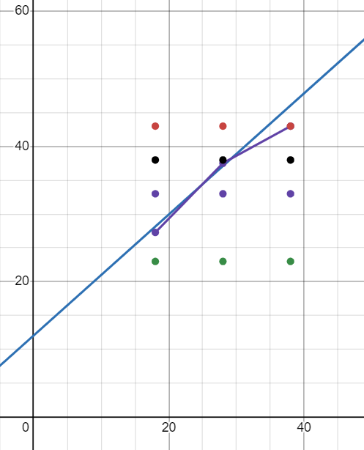

1. **Выводы:**

В ходе работы мы получили условное мат. ожидание случайной величины $y$ и построили оценку линейной функции регрессии $y$ на $x$. По полученным данным и погрешностям можно сказать, что зависимость компонент экспериментальных данных действительно близка к линейной.